Инструкция

- Загрузит на свой компьютер файлы, по адресу
https://drive.google.com/drive/u/1/folders/12-w3qVO_OyTU8srW2JaGefRRQVznChSX

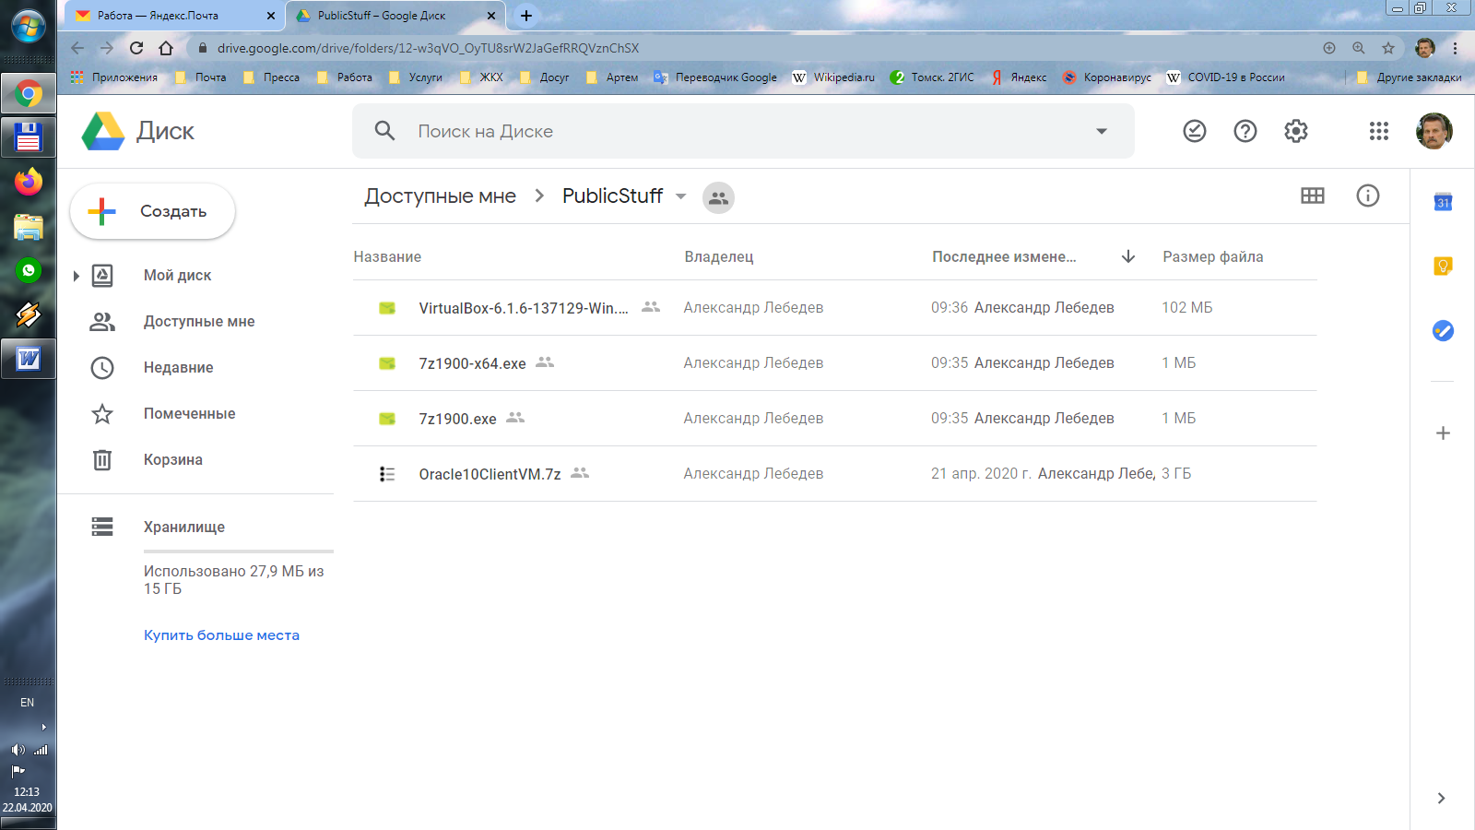
- дистрибутив VM-менеджера.
- дистрибутивы архиватора 7z для 64-х и 32-х разрядных компьютеров соответственно.
- Файл 7z-архив виртуальной машины на 3,4 гигабайта.
- Разархивируем 7z-архив виртуальной машины, она занимает ~ 6,3 Гб.
- Устанавливаем и запускаем VM-менеджер.
- Добавляем (Машина -> Добавить) нашу ВМ.
- Проверяем использование оперативной памяти. Выделяем в списке нашу машину. Щелкаем справа по имени диалогового блока «Система». Ползунком выбираем объем используемой виртуальной машиной памяти. Если отдадите всю память, будете получать сообщения об ошибках. Отдаем примерно половину под ВМ. Этим параметром потом можно поиграть.
- Можно запускать ВМ (Запустить).
- Дальше все, как обычно. Не забывайте своевременно закрывать ненужные приложения и останавливать саму ВМ. Ресурсы надо экономить.

Строка подключения – «92.63.67.150:1521/stu20».

Ограничения сервера:
- количество ошибок при соединении = 3 (после чего акаунт блокируется),
- акаунт блокируется на 1 сутки,
- ограничено использование каждым времени CPU (надеюсь, не почувствуете),
- количество одновременных сеансов (приложений OD, PL/SQL) = 7 (при попытке превысить, сообщение об ошибке),
- время сеанса = 1 час (чтоб не бросали сеансы).

